

中国地质大学（武汉）自动化学院
嵌入式实验报告

课 程： 嵌入式系统实验报告一
学 号： 20201000128
班 级： 231202
姓 名： 刘瑾瑾
指导老师： 刘玮

二二二年十月

- 给出实验二实现开发板上4个LED按二进制流水灯方式闪烁的程序，其中包含必要注释，并附AXD中调试成功的截图；
代码如下：
;汇编指令实验
;定义端口B寄存器预定义
GPBCON EQU 0x56000010
GPBDAT EQU 0x56000014
GPBUP EQU 0x56000018

AREA Init,CODE,READONLY ;该伪指令定义了一个代码段，段名为Init，属性只读
ENTRY ;程序的入口点标识
ResetEntry
;下面这三条语句，主要是用来设置GPB5--GPB8为输出属性
ldr r0,= GPBCON ;将寄存器GPBCON的地址存放到寄存器r0中
ldr r1,=0x15400
str r1,[r0] ;将r1中的数据存放到地址为r0的内存单元中
;下面这三条语句，设置GPB5--GPB8禁止上拉电阻
ldr r0,= GPBUP
ldr r1,=0xffff
str r1,[r0]
ldr r2,=GPBDAT ; 将寄存器GPBDAT的地址存放到寄存器r2中
ledloop
str r1,[r2] ;使 GPB--GPB8输出高电平，LED1--LED4全灭
sub r1,r1,#0x020 ; r1=r1-0x020，每次通过改变r1的值实现二进制流水灯
bl delay ;调用延迟子程序
bl delay ;调用延迟子程序
b ledloop ;不断的循环，LED1-LED4将不停的闪烁
;下面是延迟子程序
delay
ldr r3,=0xbffff ;设置延迟的时间
delay1
sub r3,r3,#1 ;r3=r3-1
cmp r3,#0x0 ;将 r3 的值与 0 相比较
bne delay1 ;比较的结果不为 0（r3 不为 0），继续调用 delay1,否则执行下一条语句
mov pc,lr ;返回
END ;程序结束符
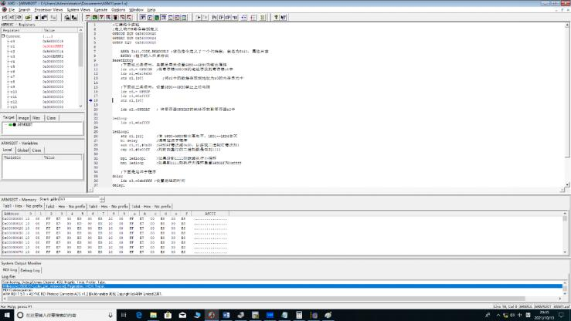
图 1 调试成功截图
二、实验三中软件实现流程图：
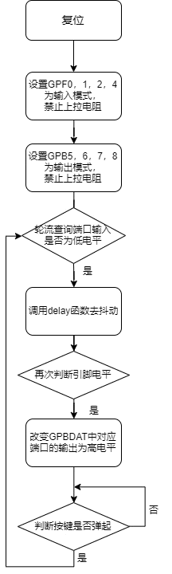
图 2 实验三软件流程图
三、实验四中软件实现流程图：
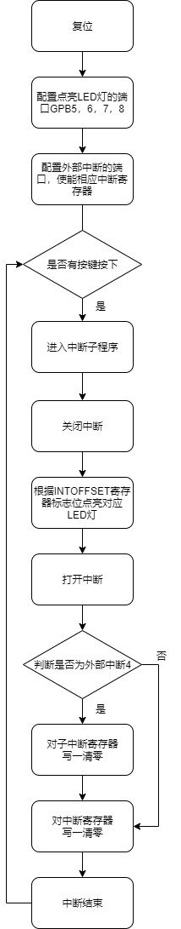
图 3 实验四软件流程图
- 思考题
1.在嵌入式系统编程当中，汇编语言和C语言分别有什么优势？是否可以完全摈弃其中一种语言？为什么？
答：汇编语言执行效率高，大多用于实时性要求高和精细处理场合，具有直接和简捷的特点，可有效地访问、控制计算机的各种硬件设备，如磁盘、存储器、CPU、I/O端口等，且占用内存少，执行速度快，是高效的程序设计语言。但其适用范围较窄。不同的机器对应不同汇编指令，使用汇编语言能面向机器并较好地发挥机器的特性，得到质量较高的程序，但开发周期长。而 C 语言则适用范围广，可移植性强，开发周期短，但是与汇编语言比较知性效率低。两者混合使用，可结合各自优点，故不可完全摒弃其中一种语言。
2.ARM汇编调用C语言以及C语言调用ARM汇编时，如何传递参数？实验二，三程序中参数是如何传递的？
答：（1）对于参数个数可变的子程序，当参数不超过4个时，可以使用寄存器R0-R3来传递参数；当参数超过4个，可以使用数据栈来传递参数。参数传递时，将所有参数看作是存放在连续的内存字单元中的宇数据。然后，依次将各字数据传送到寄存器R0、R1、R2、R3中，如果参数多于4个，将剩余的字数据传送到数据栈中，入栈的顺序与参数顺序相反，即最后一个字数据先入栈。返回结果通过R0-R4传递。结果为一个32位的整数时，可以通过寄存器 RO 返回。结果为一个64位整数时，可以通过寄存器RO和R1返回，依次类推。更多位数时，使用内存传递。
（2）实验二没有通过寄存器传递参数;实验三通过R0传递参数。
3.C语言中和汇编语言中是如何操作寄存器的？
答：C语言：通过位操作如位或，位与，移位操作等改变寄存器的值，或者直接向寄存器写入立即数，进行写操作。同样，也可以通过位操作读出寄存器对应位的值。
汇编语言：通过LDR,STR,MOV等汇编指令，对寄存器进行读或写操作。
4.比较实验二、三和四中ADS下的工程设置的有何异同，并分析其理由。
答：（1）实验二、三中的ADS下的工程设置中，ARM Linker里面的Output RO Base 地址设为0x30000000,这是S3C2440的SDRAM 的首地址。但在实验四中Output RO base 地址改为0x00000000,这是S3C2440的NAND flash 的首地址。
理由：（2）实验二、三程序是在Nor Flash模式下运行，实验板的SDRAM挂接在S3C2440的BANK6，即地址从0x30000000开始，由于程序要加载到SDRAM中运行，程序的起始地址同样要设置成0x30000000。而实验四是在NAND Flash模式下，NAND Flash启动时S3C2440配备了称为Steppingstone的内置SRAM，Steppingstone映射到地址空间(nGCS0)0x00000000，大小为4K。上电后NAND FLASH的 前4K代码被拷贝至Steppingstone中，并开始运行。CPU是从0x00000000开始执行，故程序的起始地址为0x00000000。
- 在中断实验中为什么要把可执行程序下载到NAND Flash中运行，而不是直接下载到SDRAM中运行？如果直接下载到SDRAM中运行会发生什么情况？
答：（1）中断向量表一般位于地址0x00000000处，如 IRQ 中断向量地址为0x00000018，FIQ 中断向量地址为0x0000001c；而 SDRAM一般是映射到地址0x30000000 以后。NAND Flash启动时S3C2440配备了称为Steppingstone的内置SRAM，Steppingstone映射到地址空间(nGCS0)0x00000000，大小为4K。上电后NAND FLASH的 前4K代码被拷贝至Steppingstone中，并开始运行。CPU是从0x00000000开始执行，也就是NAND flash里的前4KB内容。故要将程序下载到 NAND Flash 中运行。
（2）此程序中使用了中断，若程序下载到 SDRAM 中，则会因中断向量地址不对而找不到中断函数，则程序无法正常执行。
6.结合实验，叙述NAND Flash启动的流程。
答：（1）完成复位，OM[1:0]=00b,使能NAND Flash控制器的自动引导模式。
（2）当使能自动引导模式后，NAND Flash的首4个字节被复制到内部缓存Steppingstone。
（3）CPU开始执行Steppingstone中的引导程序。在引导程序中，将程序的剩余部分拷贝到SDRAM中，然后，跳到SDRAM中运行。
五、体会和建议
体会：这四个实验让我熟悉了ADS的基本使用方法，通过自己在电脑上参考示例代码，设计程序，让我对C语言与汇编语言的使用有了进一步的了解，让我更加熟练的掌握了C语言和汇编语言的混合编程，在实验过程中更加深刻的理解了课堂上学习的相关知识。
同时通过这四个实验也让我了解到了S3C2440部分引脚的功能及相关寄存器的使用方法，会利用查询方式和中断方式来解决相对应的问题，进一步理解了Nor Flash和Nand Flash两种启动方式的区别，也注意到了使用子中断在中断程序中不仅要对相应的中断寄存器写一清零，也要对子中断的相关寄存器写一清零。
建议：可以增加程序设计的实验，让我们自己参考之前做的实验进行拓展，体会一下S3C2440的使用，加深我们对嵌入式的理解和体会。

